Прайс – 1
Игры по развитию зрительно – моторной координации
№ | Название игры | Внешний вид | Возраст
1 | Игра  «Ума палата» | 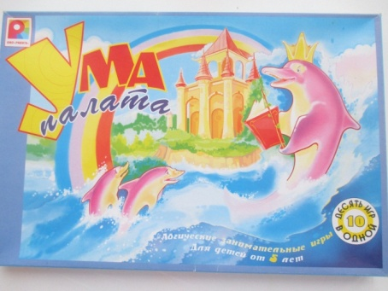 | От 5 лет
2 | Игра  «Размышляйка» | 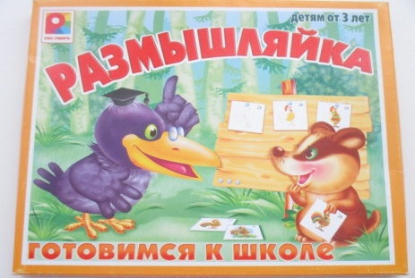 | От 3 лет
3 | Игра  «Четвертый лишний» | 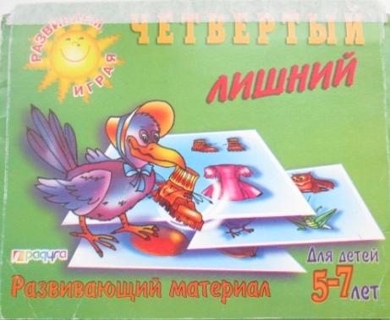 | 5 – 7 лет
4 | Игра  «Волшебная линия» | 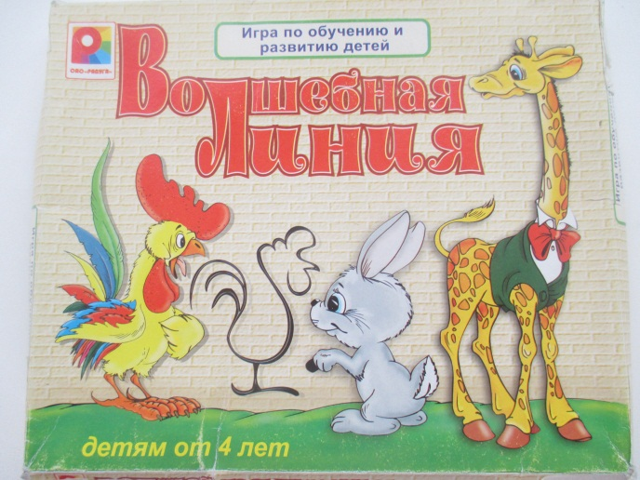 | От 4 лет
5 | Игра  «Все для счета» | 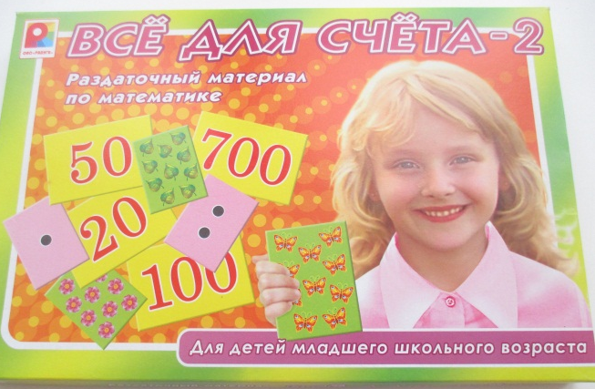 | Для детей младшего дошкольного возраста

